**«РОДИТЕЛЬ-ВОДИТЕЛЬ, ПОМНИ!»**

Малыши дошкольного возраста не воспринимают опасность транспорта. Они еще не знают, что такое боль и смерть. Игрушки и мяч для них гораздо важнее жизни и здоровья.

Отсюда правило: если на дорогу выкатился мяч – обязательно появится ребенок. Знай это и заранее притормози.

Если ребенок смотрит на автомобиль, это не значит, что он его видит. Увлеченный своими мыслями, он часто не замечает приближающийся автомобиль. Взрослый сбитый машиной, получает «бамперный перелом»- перелом голени. Детям же удар приходится удар в живот, грудную клетку и голову. В результате ребенок погибает или получает тяжелые травмы черепа, разрывы внутренних органов и переломы. Чем больше скорость автомобиля, тем сильнее удар и серьезнее последствия!

**РОДИТЕЛИ ДОЛЖНЫ ЗНАТЬ, ЧТО…**

* Чащу всего травмы случаются по вине взрослых. Очень часто родители сами нарушают правила дорожного движения.
* Обучение детей правилам дорожного движения не должно сводится к призывам соблюдать их. В силу конкретности и образности детского мышления обучение должно быть наглядным и проходить в естественной обстановке. Следует использовать любой подходящий момент, чтобы доходчиво и ненавязчиво обучать ребенка правилам поведения на улице, в транспорте и т. д.
* Ребенок-дошкольник не должен гулять без родителей, если через двор проезжает транспорт.
* Родители обязаны доводить детей до детского сада и передавать их воспитателям.
* На улице взрослые не должны оставаться безучастно к поведению детей, вышедших гулять без сопровождения взрослых, старших.

**БЕЗОПАСНЫЕ ШАГИ НА ПУТИ К БЕЗОПАСНОСТИ НА ДОРОГЕ**

**ЧТО ДОЛЖНЫ И ЧЕГО НЕ ДОЛЖНЫ ДЕЛАТЬ САМИ РОДИТЕЛИ ПРИ ДВИЖЕНИИ?**

* Не спешите, переходите дорогу всегда размеренным шагом.
* Выходя на проезжую часть, прекратите разговаривать – ребенок должен привыкнуть, что при переходе дороги нужно сосредоточится.
* Не переходите дорогу на красный или желтый сигнал светофора, переходить нужно только на зеленый свет.
* Переходите дорогу только в местах, обозначенных знаком «Пешеходный переход» .
* Из автобуса, троллейбуса, трамвая, такси выходите первыми. В противном случае ребенок может упасть или выбежать на проезжую часть.
* Привлекайте ребенка к участию в ваших наблюдениях за обстановкой на дороге: показывайте ему те машины, которые готовятся поворачивать, едут с большей скоростью и т.д.
* Не выходите с ребенком из-за машины, кустов, не осмотрев предварительно догори, - это типичная ошибка, и нельзя допускать, чтобы дети ее повторяли

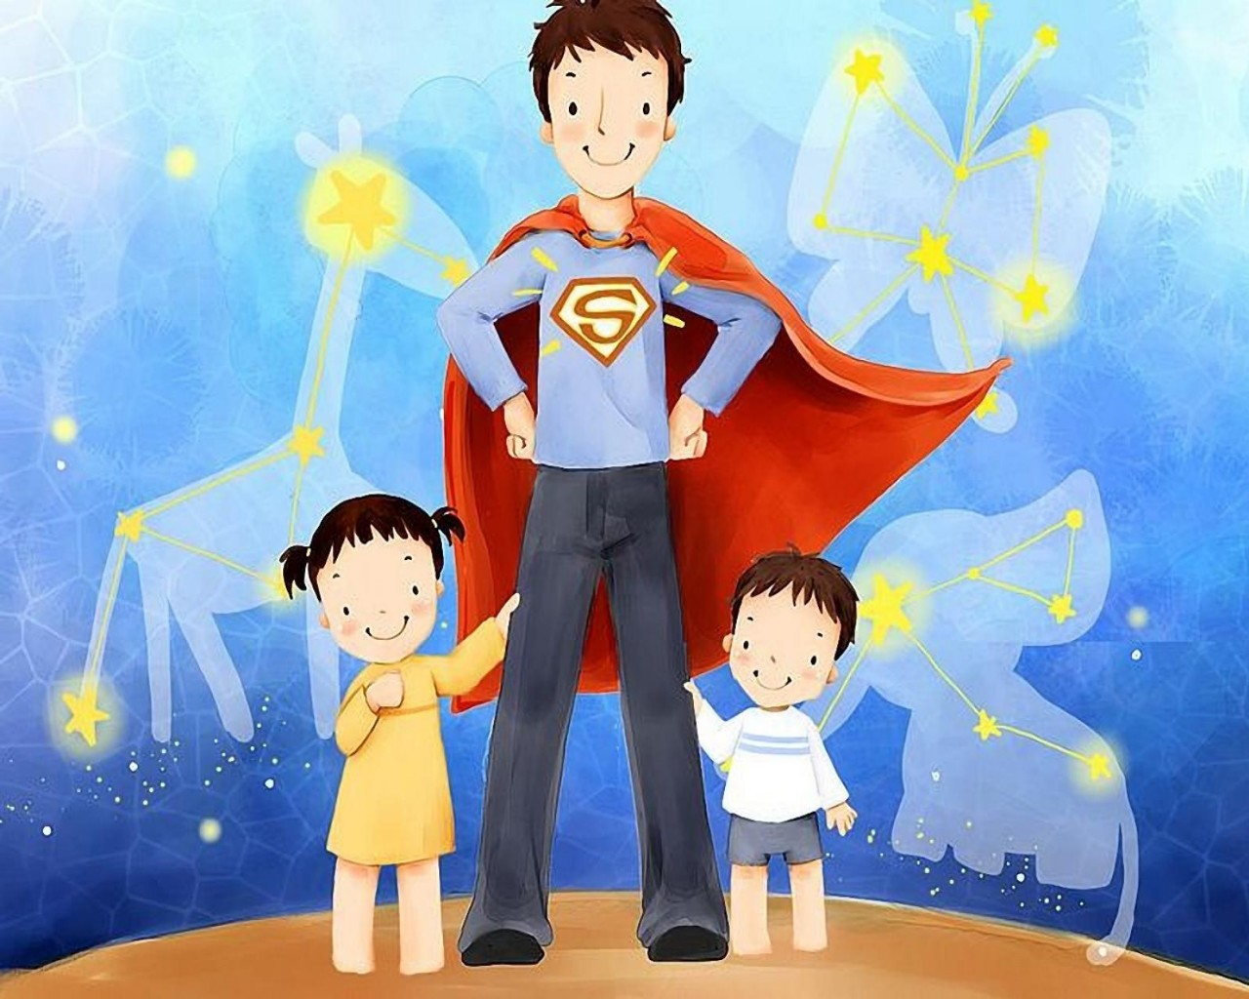

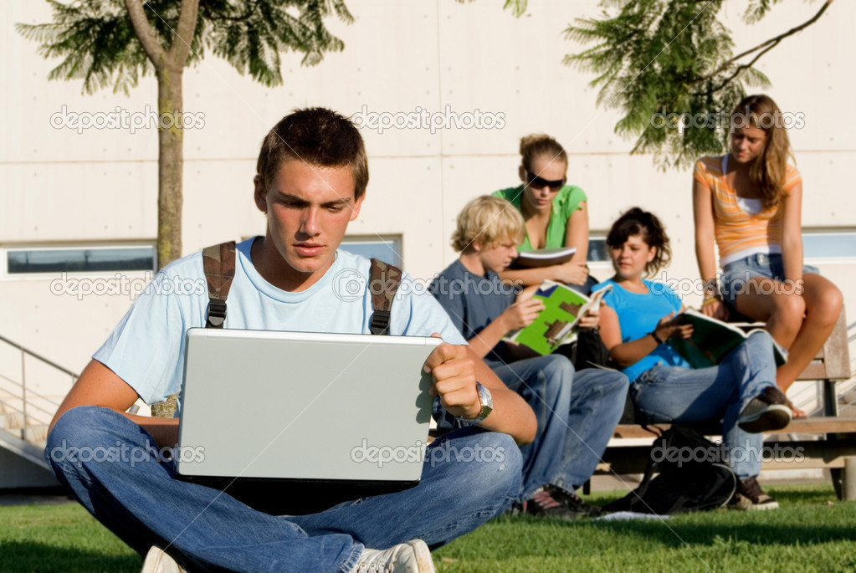

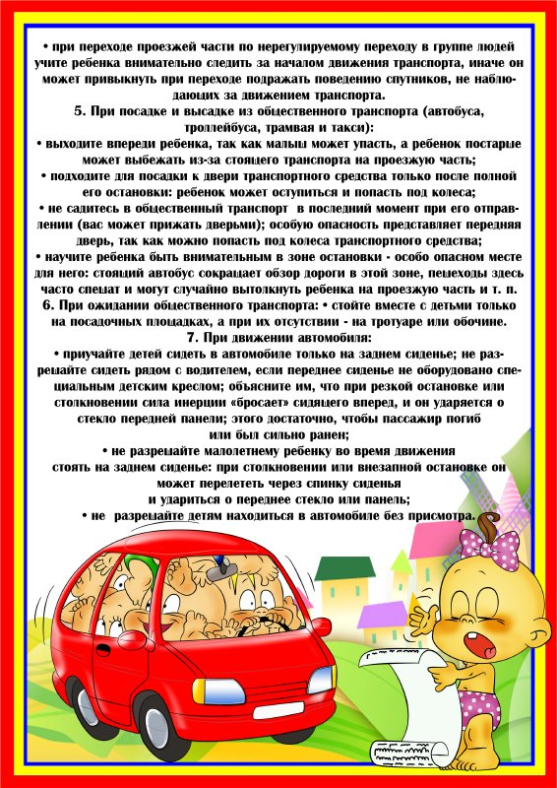

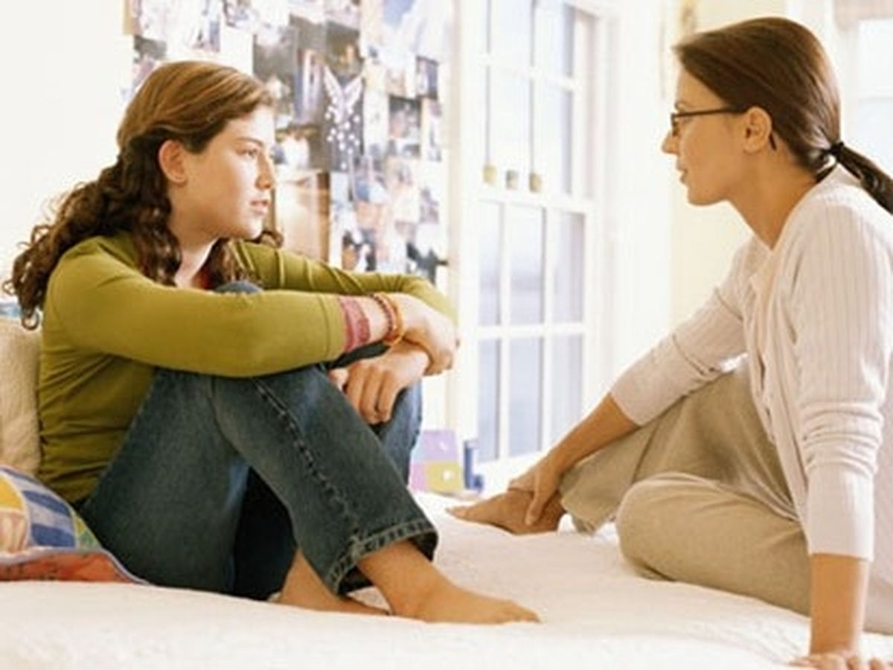

* Не разрешайте детям играть вблизи дороги и на проезжей части.
* В автомобиле обязательно пристегнитесь ремнями; ребенка посадите на самое безопасное место: в специальное детское кресло, в середину или на правую часть заднего сиденья; во время длительных поездок чаще останавливайтесь: ребенку необходимо двигаться.
* Не будьте агрессивны по отношению к другим участникам дорожного движения, спокойно признайте свои собственные ошибки.

**Рекомендации родителям**

**1.При выходе из дома:**

* + Сразу обратите внимание ребенка на движение транспортных средств у подъезда и вмесмте посмотрите, не приближается ли к вам автомобиль, мотоцикл, мопед, велосипед и т.д.
  + Если у подъезда стоят транспортные средства или растут деревья, закрывающие обзор, приостановите движение и оглянитесь – нет ли за препятствием опасности.

**2. При движении по тротуару:**

* Придерживайтесь правой стороны тротуара;
* Не ведите ребенка по краю тротуара: взрослый должен находится со стороны проезжей части;
* Крепко держите малыша за руку;
* Приучите ребенка, идя по тротуару, внимательно наблюдать за выездом со двора и т.п.
* Разъясните ребенку, что забрасывание проезжей части камнями, стеклом и т.п., повреждение дорожных знаков могут привести к несчастному случаю;

**3.При посадке и высадке из общественного транспорта (автобуса, троллейбуса, трамвая и такси):**

* Подходите для посадки к двери транспортного средства только после полной его остановки: ребенок может оступиться и попасть под колеса;
* Не садитесь в общественный транспорт в последний момент при его отправлении(вас может прижать дверьми); особую опасность представляет передняя дверь, так ка можно попасть под колеса транспортного средства;
* Научите ребенка быть внимательным в зоне остановки – особо опасным месте для него: стоящий автобус сокращает обзор дороги в этой зоне, пешеходы здесь часто спешат и могут случайно вытолкнуть ребенка на проезжаю часть и т.п.

**4. При движении автомобиля:**

* Приучайте детей сидеть только на заднем сиденье, в специальном детском кресле;
* Не разрешайте малолетнему ребенку во время движения стоять на заднем сиденье: при столкновении или внезапной остановке ребенок может перелететь через спинку и удариться о переднее стекло или панель;
* Не разрешайте детям находиться в автомобиле без присмотра.

**Редактор:** Лозко Евгения Николаевна

**Руководитель:** О. Г.Гольская

